# Licenseditor manual

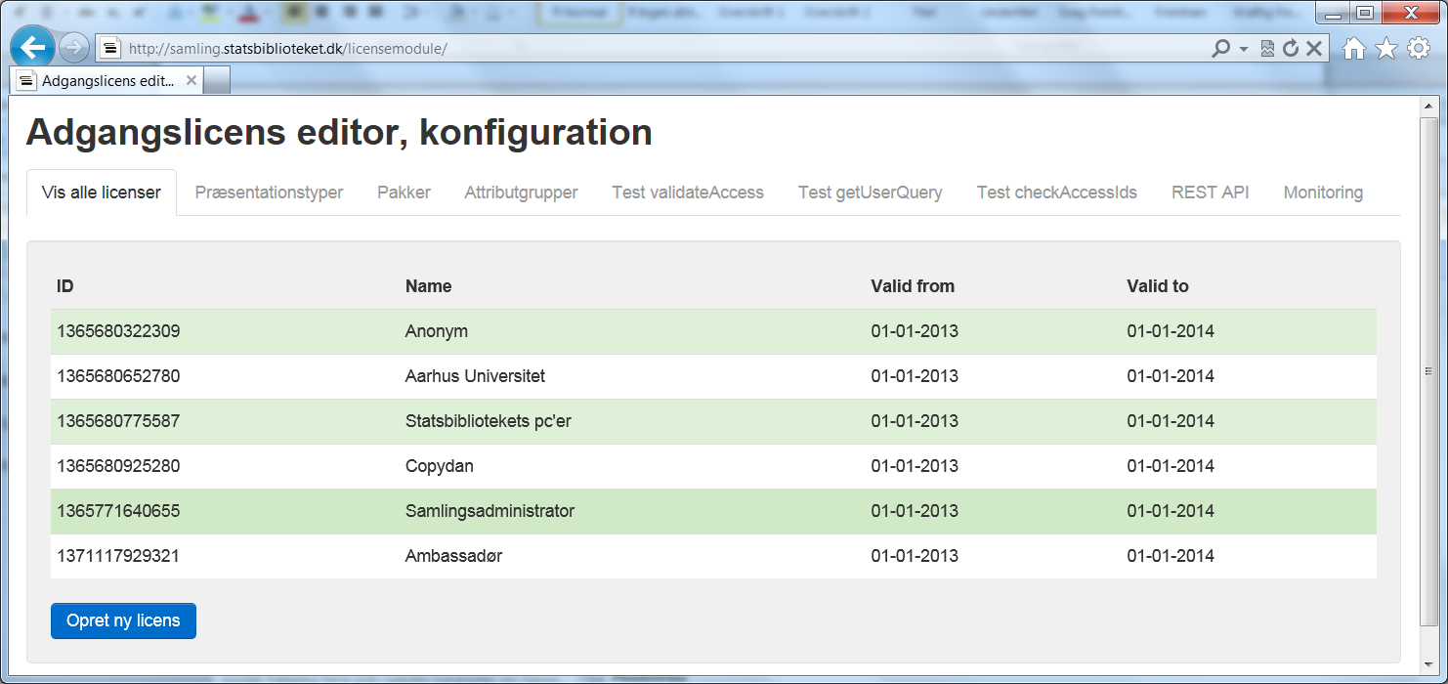Figur 1: Licensoversigt

Manualen vedr. kun de fire faneblade:

1. Vis alle licenser
2. Præsentationstyper
3. Pakker
4. Attributgrupper

Der er de fire faneblade som Nationalområdet skal arbejde med. De øvrige faneblade anvendes til testformål af IT-afdelingen.

# Koncept

En licens består af to specifikationer; 1) Hvem har adgang og 2) Hvad skal der gives adgang til. Dvs. en afgrænsning af licensens brugermæssige målgruppe, og en afgrænsning af hvilke ressourcer i Mediestream målgruppen skal have adgang til.

En bruger kan godt være omfattet af flere licenser. I dette tilfælde vil brugerens samlede adgang være foreningsmængden af rettighederne for de enkelte licenser. Fx på figur 1 ses oversigten over oprettede licenser pr. juni 2013. En bruger, som sidder på Statsbiblioteket, vil være opfattet af 2 licenser. 1) ”Anonym” (det der er frit for alle), og 2) Statsbiblioteks PC’er (adgangen når man sidder fysisk på Statsbiblioteket). Figur 2 viser hvordan brugeren oplyses om sine licensrettigheder i Mediestream portalen.

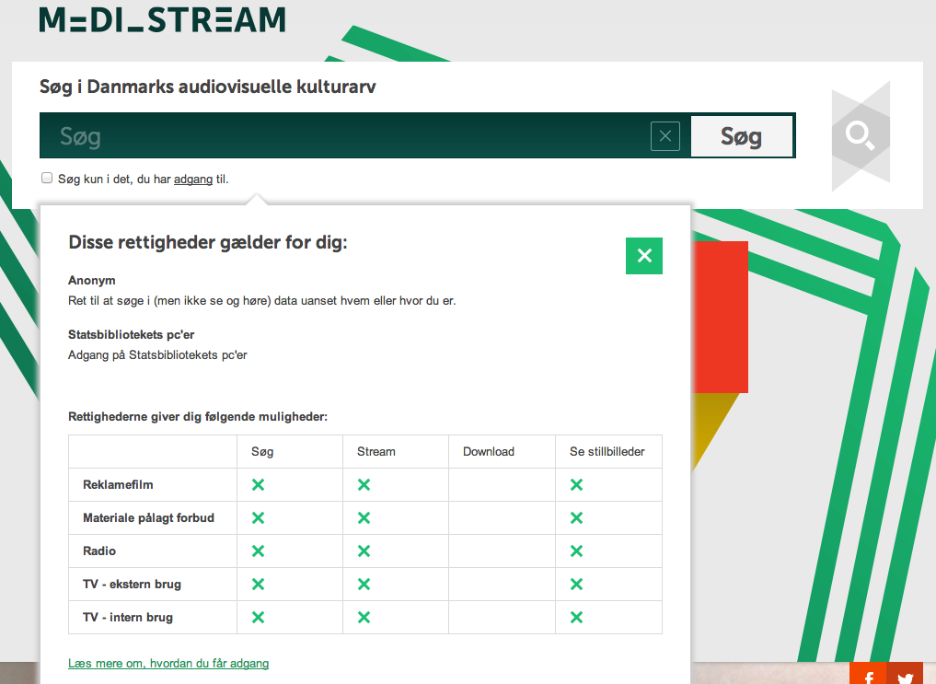

Figur 2: Brugerens rettigheder vist i Mediestream

# Opret eller ret licens

En licensoprettes ved klik på ”Opret licens” på skærmbilledet figur 1.

Figur 3 og Figur 4 viser de to licensskærmbilleder der skal udfyldes. På det første skærmbillede(Figur 3) angives:

1. licensnavn på dansk og engelsk
2. beskrivelse af licensen på dansk og engelsk
3. licensens gyldighedsperiode. Dvs. startdato og slutdato. Dato skal skrives på formen ”dd-mm-yyyy”. Fx 01-01-2013.
4. hvem der skal have adgang via specifikation af attributgrupper

Vær opmærksom på at licensnavn og licensbeskrivelse skal vælges med omhu, da brugeren kommer til at se disse via Mediestream(se Figur 2).

Attributgrupperne definerer hvem der skal have adgang til licensen.

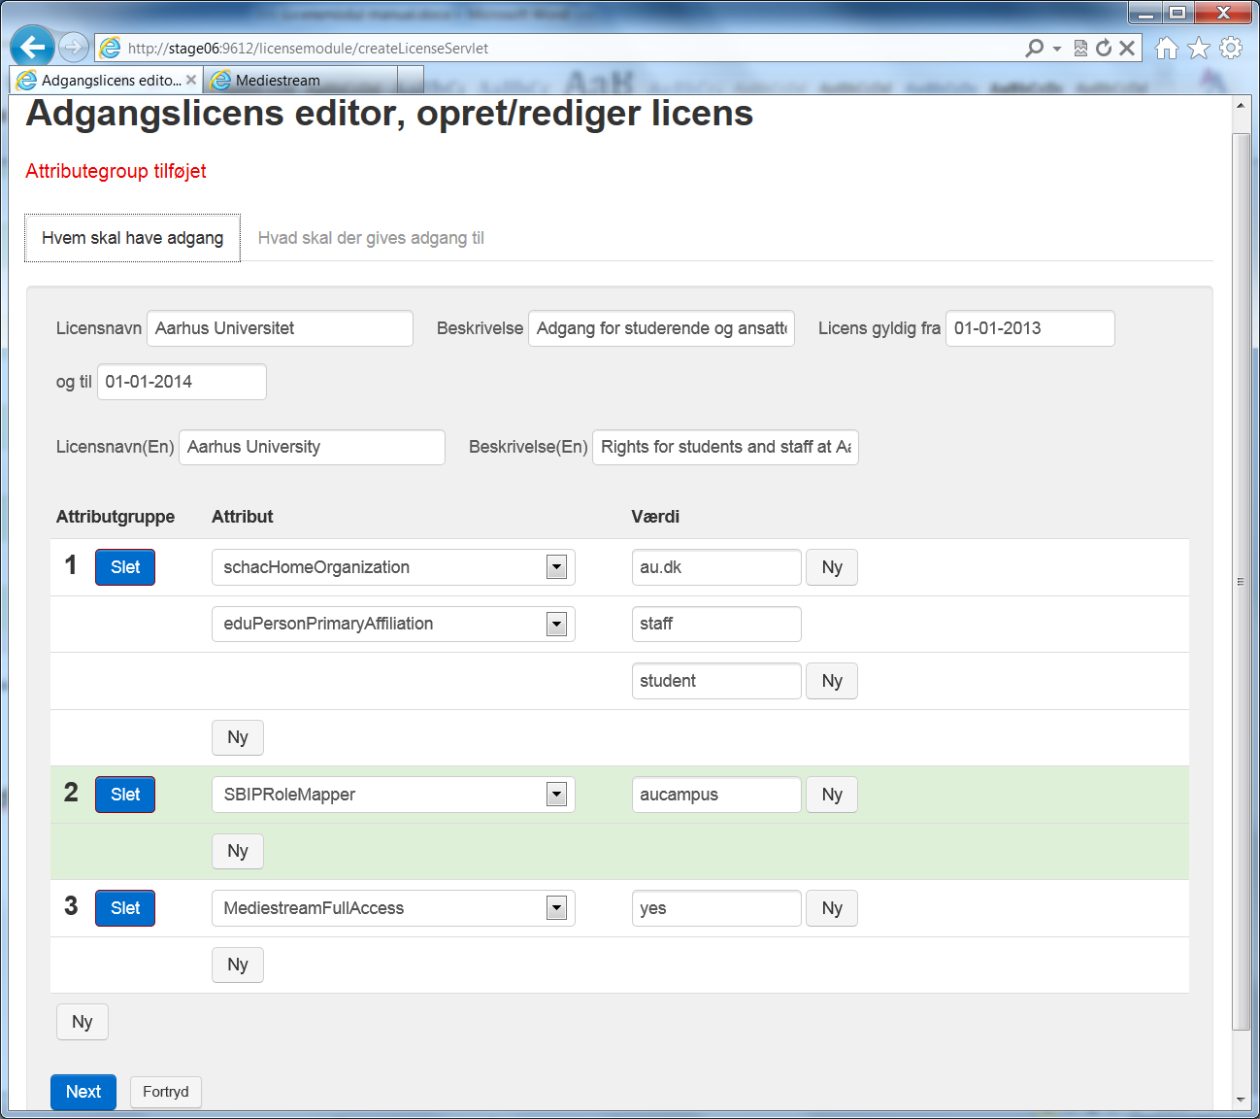

Figur 3: Hvem skal have adgang

Licensmodulet validerer brugeren ud fra brugerdata der modtages fra loginsystemet. Pt. hentes der brugerattributter fra tre kilder:

1. WAYF identitetsudbyderen. Dvs. den institution som brugeren anvender til login via WAYF
2. SB Attributstore. Et lokale SB register hvor brugere individuelt kan tildeles roller.
3. IP-rollemapper komponenten. Et SB systemet som returnerer en rolle pba. brugerens ip-adresse.

Se afsnittet ”Attributgrupper” for information og de mulige attributter og deres værdirum.

I eksemplet på skærmbilledet (figur 3) gælder licensen for brugere:

1. der studere eller er ansat på fra AU. (schacHomeOrganization = au.dk) AND (primaryAffiliation=student OR primaryAffiliation=staff).
2. der sidder fysisk indenfor AU campus (SBIPRoleMapper=aucampus). Dvs. brugeren skal siden indenfor AU campus ip-range.
3. der har fået en individuel tilladelse til at tilgå Mediestream. Disse er oprettet i SB Attributstore med rollen MediestreamFullAccess=yes.

Den boolske notation for opbygningen af valideringsregler er:

* Der er OR mellem flere Attributgrupper
* Der er AND mellem flere Attributter indenfor samme Attributgruppe
* Der er OR mellem flere værdier af en Attribut

Ovenstående betyder at licensen på figur 3 gælder hvis nedenstående boolske udtryk er opfyldt:

((schacHomeOrganization = au.dk) AND (primaryAffiliation=student OR primaryAffiliation=staff)) OR (SBIPRoleMapper=aucampus) OR (rollen MediestreamFullAccess=yes)

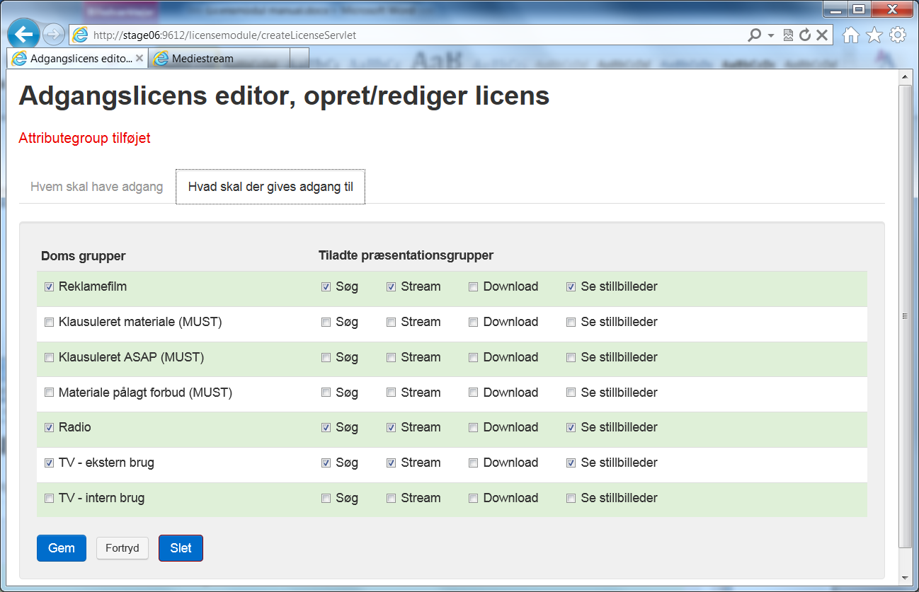

Figur 4: Hvad skal der gives adgang til

Andet licensskærmbillede (figur 4) vedrører, hvad der skal gives adgang til. Skærmbilledet er opbygget som en matrice, hvor der angives hvilke samlinger(eller pakker) licensen vedrører, samt hvilke præsentationsformer indenfor pakken der gives adgang til.

En pakke er en afgrænsning af materialerne i Mediestream søgeindekset. På skærmbilledet figur 4 ses pakkerne 1) Reklamefilme, 2) Klausuleret materiale, 3) Materiale pålagt forbud, 4) Radio, 5) TV – ekstern brug og 6) TV – intern brug. Se afsnit ”Pakker” for uddybning.

En præsentationstype angiver de handlinger en brugeren kan lave indenfor en pakke. Skal brugeren kunne søge i pakke?, skal brugeren kunne se thumbnails på materialerne i pakken?, skal brugeren kunne streame materialerne i pakken?, eller skal brugeren kunne downloade materialerne i pakken?. Se afsnit ”Præsentationstyper” for uddybning.

# Præsentationstyper

Præsentationstyper er de ”handlinger”, en bruger kan lave indenfor en pakke (pakker er uddybet i afsnit ”Pakker”). En præsentationstype består af:

1. Key. En nøgle som de forskellige software komponenter i Mediestream anvender til at identificere handlingen.
2. Dansk værdi. Den danske tekst som præsenteres for brugeren (se figur 2)
3. Engelsk værdi. Den engelske tekst som præsenteres for brugeren

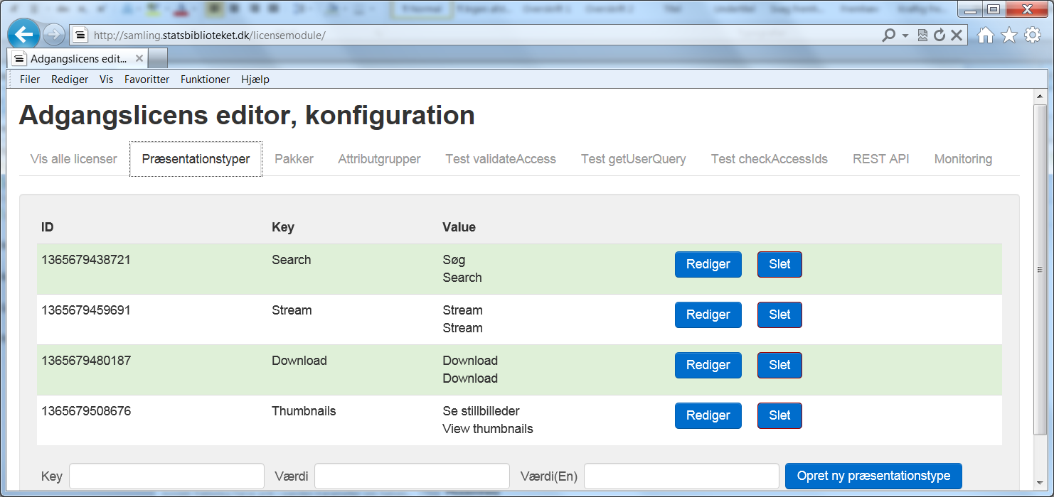

Figur 5: Opret og ret præsentationstyper

Definition af en ny præsentationstype skal ske i samspil med IT, da en ny præsentationstype involvere ny programmering. Ændring af den danske og engelske tekst kan laves efter behov, da det kun ændre på de tekster brugeren ser.

Følgende præsentationstyper eksistere pr. juni 2013:

1. Search – retten til at søge i pakken
2. Stream – retten til at streame materialerne i pakken
3. Download – retten til at downloade materialerne i pakken. Denne præsentationstype er endnu ikke implementere i Mediestream softwaren.
4. Thumbnails – retten til at se thumbnails i pakken.

# Pakker

En pakke er en afgrænsning af materialerne i Mediestream søgeindekset. Ved oprettelse af pakker angives:

1. Key. En nøgle som de forskellige software komponenter i Mediestream anvender til at identificere pakken.
2. Dansk værdi. Den danske tekst som præsenteres for brugeren (se Figur 2)
3. Engelsk værdi. Den engelske tekst som præsenteres for brugeren
4. Danske beskrivelse. En dansk beskrivelse af pakkens indhold
5. Engelsk beskrivelse. En engelsk beskrivelse af pakkens indhold
6. Query string. Den søgestreng i Mediestream søgeindekset som afgrænser pakken
7. Must group. Anvendes til at fjerne materialer som de gængse brugere ikke må se. Fx fjerne enkelt udsendelser. Anvendes i forbindelse med klausulering af materialer eller ved individuelle forbud.

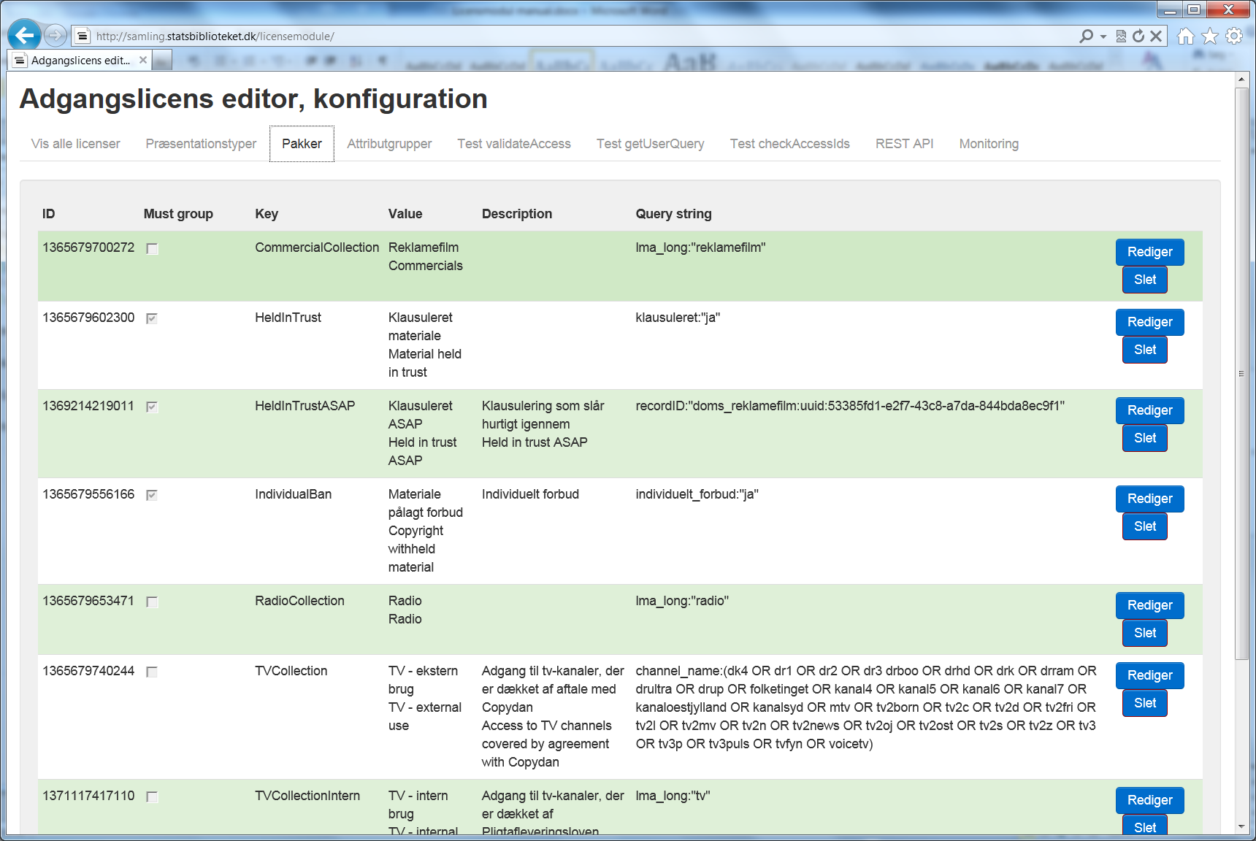

Syntaksen, som anvendes til opbygning af søgestrengen, er den samme syntaks som anvendes til søgning i Mediestream søgeindekset. Indekset bygger på Solr som er en tilpasning af Lucene. For detaljeres vejledning i syntaksen se <https://lucene.apache.org/core/old_versioned_docs/versions/2_9_1/queryparsersyntax.html> og

<https://wiki.apache.org/solr/SolrQuerySyntax#Default_QParserPlugin:_LuceneQParserPlugin>

Alle materialer i søgeindekset har tilknyttet en række attributter, som kan anvendes til af afgrænse søgningen. Følgende attributter er pt. anvendt i licenseditoren:

1. lma_long – afgrænser til en samling i søgeindekset. Fx radio samlingen.
2. recordID – afgrænser til et bestemt materiale i søgeindekset. Fx materialet med recordID:”doms_reklamefilm:uuid:53385fd1-e2f7-43c8-a7da-844bda8ec9f1”
3. channel_name – afgrænser til en bestemt kanal i søgeindekset. Fx channel_name :”dr1”
4. klausuleret – afgrænser til materialer som er klausuleret via DOMS brugergrænseflade. Fx klausuleret:"ja"
5. individuelt_forbud – afgrænser til materialer som er pålagt et individuelt forbud via DOMS brugergrænsefladen. Fx individuelt_forbud:"ja"

Mediestream søgeindekset indeholder flere attributter end de ovenfor nævnte og nye vil løbende komme til. Værdirummet for den enkelte attribut udvides efterhånden, som der kommer flere samlinger, kanaler etc. i Mediestream søgeindekset. Det aktuelle værdirum for en bestemt attribut kan rekvireres fra IT-afdelingen.

En søgestreng vil typisk blive opbygget som en whitelist eller en blacklist. En whitelist definere de grupperinger der er adgang til, hvorimod en blacklist definere de grupperinger der ikke er adgang til.

Syntaksen for en whitelist er:   
attribut:(værdi1 OR værdi2 OR værdi2)  
Fx. channel_name:(dk4 OR dr1 OR dr2 OR dr3)

En blacklist oprettes som en whitelist, men med et minus foran attributten:   
-attribut:(værdi1 OR værdi2 OR værdi2)  
Fx. -channel_name:(dk4 OR dr1 OR dr2 OR dr3)

Se xx for en uddybende gennemgang af hvordan en søgestreng opbygges.

# Attributgrupper

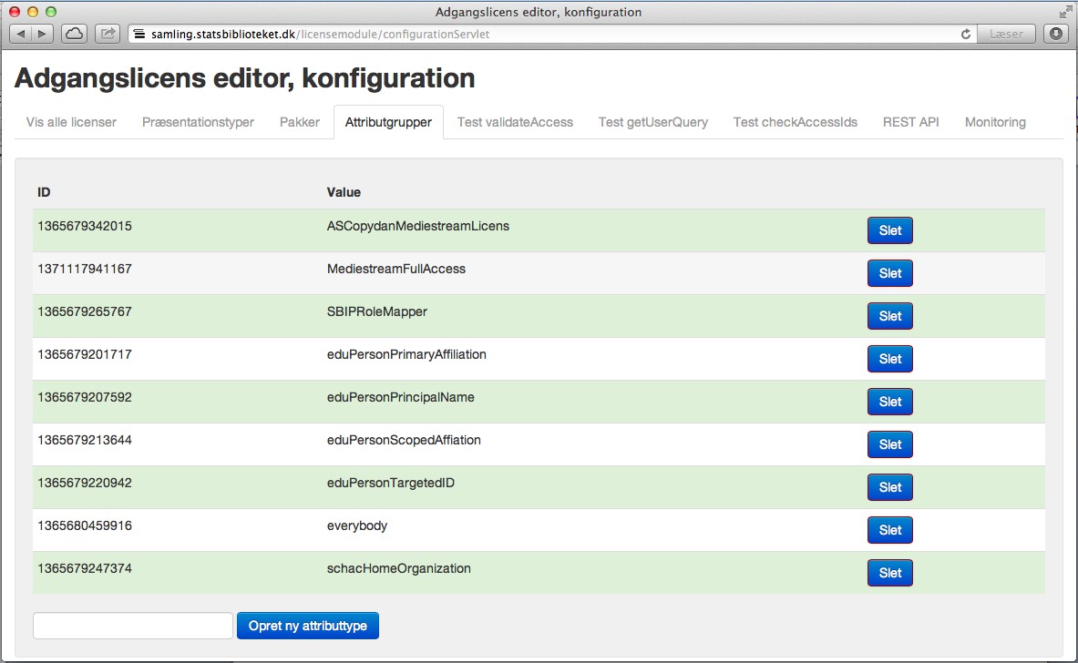

Figur 6: Attributgrupper fanebladet

Licensmodulet validerer brugeren ud fra brugeroplysninger(attributter) som modtages fra loginsystemet. Pt. hentes der brugerattributter fra fire kilder:

1. WAYF identitetsudbyderen. Dvs. den institution som brugeren anvender til login via WAYF.
2. SB Attributstore. Et lokale SB register hvor brugere kan tildeles individuelle roller.
3. IP-rollemapper komponenten. Et SB systemet som returnerer en rolle pba. brugerens ip-adresse.
4. Mediestream grænsefalde. Alle brugere tildeles attributten everybody=yes. Anvendes til at aktivere licensen ”Anonym”

Mediestream modtager nedenstående brugerattributter fra WAYF:

1. schacHomeOrganization (entydigt ID på brugerens hjemmeorganisation)
2. eduPersonTargetedID (vedholdende pseudonymt bruger-ID ved Mediestream)
3. eduPersonPrimaryAffiliation (brugerens primære tilknytning til  hjemmeorganisationen)
4. eduPersonScopedAffiliation (brugerens gruppemedlemskab(er) ved  hjemmeorganisationen)
5. eduPersonPrincipalName (bruger-ID hos hjemmeorganisationen)

For yderligere information om WAYF attributterne og deres værdirum se <http://www.wayf.dk/da/component/content/article/112>

Fra SB attributstore kan en bruger få oprettet individuelle tilladelser. Pt. anvendes følgende attributter fra SB attributstore:

1. MediestreamFullAccess=yes
2. ASCopydanMediestreamLicens=yes

Tildeling af individuelle tilladelser sker via SB attributstore-grænsefladen <http://samling.statsbiblioteket.dk/attributestore/create_mediestream.jsp>

IP-rollemapper komponenten har pt. definere følgende ip-adresse ranges som er relevante for Mediestream:

1. aucampus – ip-range for Aarhus Universitets campus
2. inhouse – ip-range for Statsbiblioteket